看懂儿童：究竟什么在影响幼儿运动游戏中的社会性交往？

——基于案例谈园本教研有效开展五步曲

常州市天宁区雕庄中心幼儿园 邵丽娟

一个园所的园本教研是提升教师专业素养的重要方式。其质量如何直接关系到当下教师研讨话题与研讨问题的实效性。任何一次教研过程，都需要有良好的策划，形成一定的教研流程，才能达到预期效果，形成团队合力。本文以“幼儿运动游戏中的社会性交往”为例，谈一谈园本教研开展中的流程五步曲。

**一、聚焦话题，选题动因要深思**

不是所有的点都需要成为教研话题，选择有价值的、有针对性地、急需解决的问题成为话题很重要，而聚焦的这些话题中，教研组要很深入的思考为什么选择此话题，动因是什么。一般来说话题的选择可以从两方面来：

**1. 期初“某个专题”的系列教研内容整体策划。**

比如某个学期初，我们聚焦“运动中亲社会行为与影响因素”的系列性专题教研话题，一学期策划了五次。确立此系列专题，是因为我园作为一所运动特色园，在今年的幼儿自主性运动游戏中“空间、材料、运动方式、运动能力”等方面研讨较多，但在某些社会性发展中比较忽略，如：幼儿在运动游戏中会互相攻击、互不相让；有些孩子因为社会性交往方面的欠缺而导致运动能力的下降，这些都不断提醒着我们幼儿在运动游戏中的社会交往是多么重要。无论是从运动游戏的安全性抑或游戏质量上来考虑，关注幼儿在运动游戏中的社会性交往都是刻不容缓的。

如果仅仅靠一次教研活动，很显然是达不到研究效果的，因此我们在期初策划中，初步策划了5次教研活动。

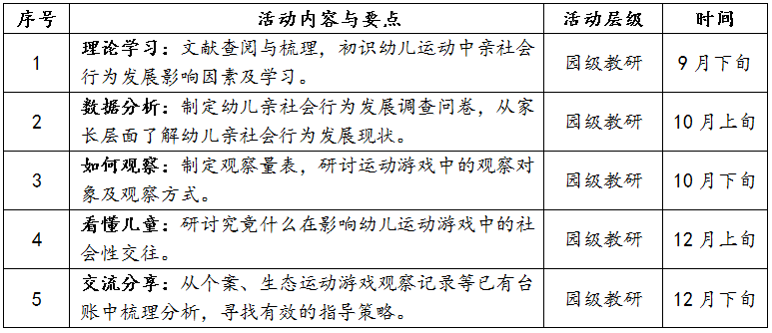

**2. 基于“问题导向”的单个教研内容个性策划。**

有系列专题的教研策划，自然也有基于“问题导向”的单个教研内容策划。一般来说，这类教研活动，可以是个性化的，对不理解、不熟悉的探究性问题践行教研。也可以是即时性的，当下发现某个问题急需解决，安排落实教研。

比如园部教研室发现，教师在阅读专业书籍等工具书时，学习的效率一般，学了以后还是不能很好的运用到实践中，于是展开了针对“工具书学习+实操”的教研活动。以教研引领教师学习《幼儿行为观察与记录》书籍为例，首先，幼儿园为每班老师购买了这本书，要求两个人共读一本；其次，要求班级两位教师采用个人阅读，在书上直接批注想法，这是为了让两位老师能清晰的看到同班老师的思维方式；第三，在现场研讨中分三个级部，从第一章起逐一解读，让全体教师共学共理解，利用思维导图的方式，清晰阐述梳理的要点精点；第四，有了自学和解读，就走进真正的实效性操作，要求教师教研活动结束后回班就进行观察，就“时间取样法、轶事记录法、事件取样法”三种观察记录方式进行模拟性文本记录；最后，每位教师的观察记录文本发群共享，相互学习，园教研室批阅。从书籍的图解学习到实际练手，教研的引领让教师学习效能明显提高。

**二、公告主题，教研要求能细化**

聚焦话题，是提前的策划与思考，而每次具体的教研活动内容，则是每次的研讨点不一样。有些系列教研活动，就需要在每次教研之前要确定好点，提高告知所有参与人员本次参与研讨的主题，目的是为了让所有教师做好准备。

**1．教研的目标需要明确。**

一旦某次教研的主题确定后，教研组策划人员就要明确此次教研活动的目标，并制定好，这样便于教研活动后审视教研的目标达成度。比如教研活动“看懂儿童：研讨究竟什么在影响幼儿运动游戏中的社会性交往。”中，我们的预期目标有两点：

（1）组织教师通过运动游戏中对幼儿的社会性交往的观察，共同分析行为模式（亲社会或攻击性）及其影响因素，研究教师支持及跟进策略。引导教师回顾与思考，倾听与分析，并基于幼儿的运动能力发展有效性进行适宜性调整。

（2）积累相关案例，实现经验共享与良好策略的推广，促进教师在幼儿运动运动游戏中更关注社会性交往（亲社会行为）的正面引导，从而反馈于幼儿运动能力的发展。

此目标其实是单次教研活动的目标，是短期的。

**2．公告的方式可以多样。**

公告主题的方式，可以有很多种，比如周工作安排表中落实，比如研讨群中直接文档表述，还可以打印张贴出来，但无论哪种方式，都需要传达给每位老师。教研组提出公告，细化教研的要求，教师就能了解自己参加教研活动需要做什么准备。有时教师需要做好文献理论的梳理准备、调查问卷的分析准备，有时需要观察量表的制定准备、影音资料的选取准备等。

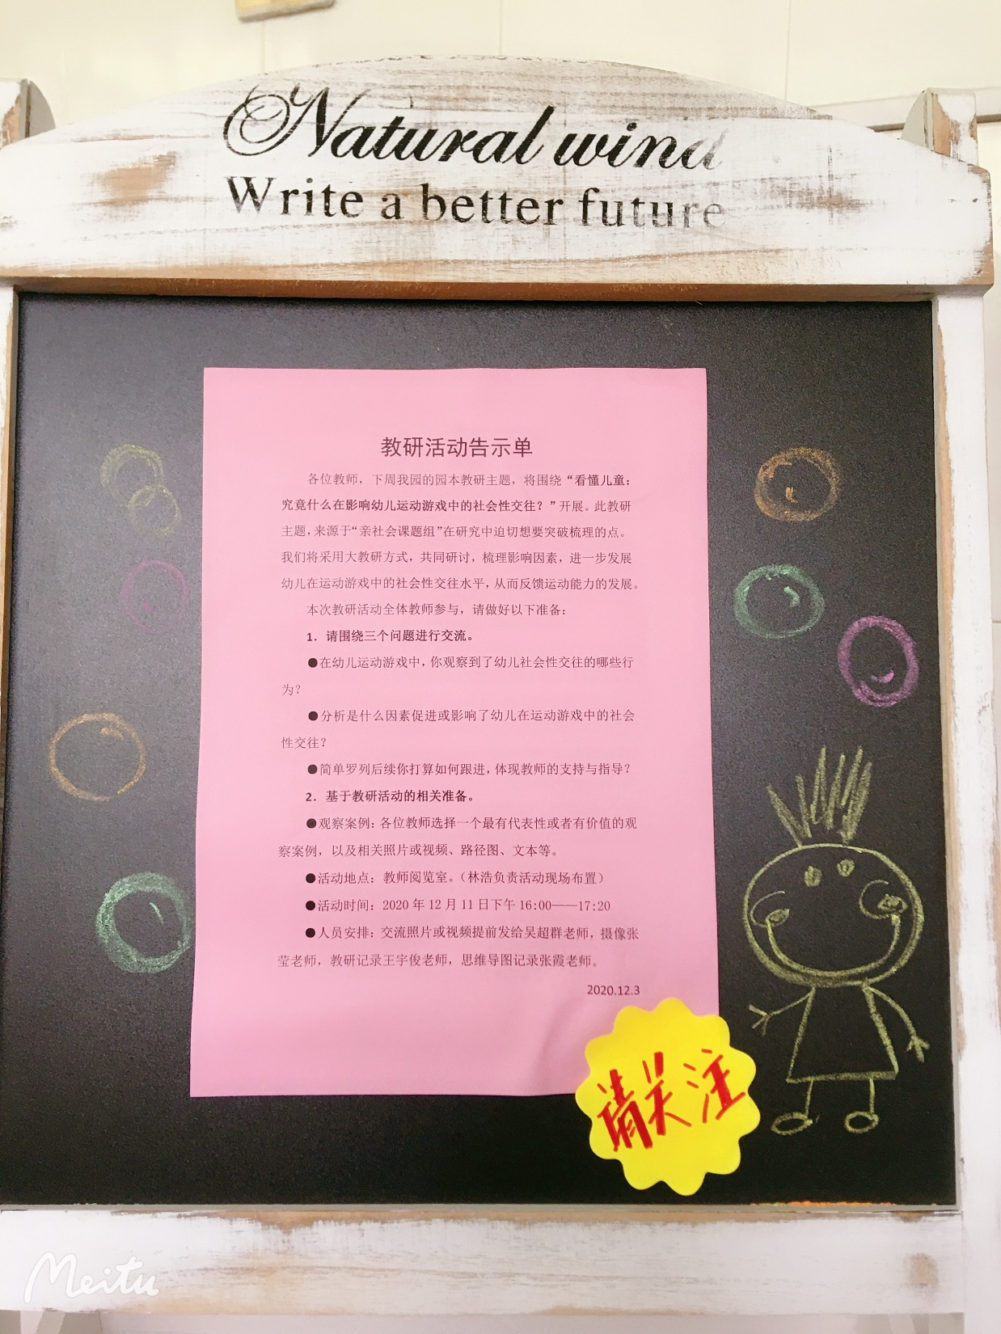还是看“看懂儿童：研讨究竟什么在影响幼儿运动游戏中的社会性交往。”教研活动中我们张贴的告示单。

**三、策划活动，教研过程需梳理。**

任何一次教研活动，都需要有策划，梳理单次教研活动的过程。

**1．有策划人。**

教研活动的策划，先要有策划人，有时以个人为主，比如业务园长、级部教研组长、项目组长，有时需要召集骨干人员共同策划。无论是个人还是团队，先期策划中要明确自己的职责，充分发挥优势或者团队的力量。同时在策划中，要带着教研主持人一起。策划人不等同于主持人，主持人是串起教研活动的穿针引线者，也需要和策划人一起进行讨论。

**2．策划什么？**

教研活动的目标是策划人首先要考虑的。其次，要确定参加此次教研活动的对象，不是每次教研活动都是全体教师参与，有时是全园性，有时是小项目组；接着，要明确教研活动的受益群体是谁（如教师、幼儿等），通过教研活动以后的实践操作，是为了提升教师的专业发展，还是为了提升幼儿的能力水平，这点要搞清楚；第四，策划人要考虑教研路径与方式方法的选择，一般来说，随着现在课程游戏化的项目推进，我们的教研组应更多从**蓝本培训**路径走向**参与实证**路径的转变，教研方式也应更多元，如“头脑风暴式、思维导图式”等。第五，我们要预设教研活动的大致过程，分几个版块，并为老师浸润到教研现场中提供一定的辅助资料。

**四、研讨反思，真正思维巧碰撞**

如果说前面的聚焦话题，公告主题，策划活动是前期准备流程，那进入到的研讨反思，则是很重要的环节，这是参与教师真正的思维碰撞过程。

**1．研讨方式灵活。**

研讨采用面对面碰撞方式、网络方式、现场观察方式等，可以灵活多变。围绕不同的主题进行多次研讨，范围有不同，可能是项目组成员，可能是级部团队，可能是全园参与。比如关于“运动中社会性交往”的系列性专题研讨，每次范围和方式都不一样。

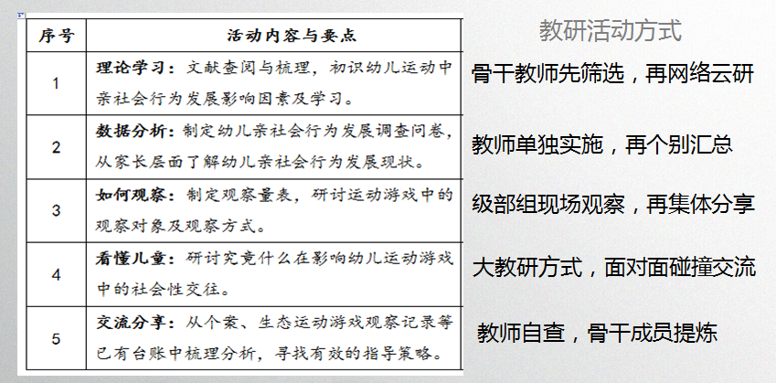

需要指出的是，教研活动不是只有大教研，级部教研作为基础单位，承担更多常态化研究。

**2．主动思维发言。**

研讨中，更需要教师主动的发言与积极的反思。主持人要积极调动每位教师的发言积极性，创设宽松平等的对话氛围，鼓励大家积极思维。“你问我答”、“高高在上”、“轮流回答”等研讨现状的出现，则反映出目前很多教师怕教研活动，怕说错的想法，因此可以给老师们一个抓手，让大家有话可说。

比如在“识别幼儿社会性交往的行为及其影响因素”研讨中，我们采用了案例分析的方式，每位老师手上都积累了一个案例，前期也个别和策划人进行过沟通，探讨过有效性，所以在教研活动中，大家有照片、视频、自己的分析，交流就很积极，而主持人也用思维导图的方式，进行行为的梳理、因素的归纳，让教研活动的有效性大大提升。

**五、总结调整，积累经验再实践**

针对每次的教研活动，我们要进行记录、评价，提出其它调整意见，这一方面涉及到教师再实践过程中的改变，也涉及到下一次研讨内容。

**1．把教研活动的共识整理出来。**

如针对“运动游戏中社会性交往的观察、识别与支持”研讨所达成的共识：

●运动游戏中能生发更多的社会性交往行为。——其中有亲社会行为：合作、协商解决、轮流玩、助人、谦让、求助……，还有一些需改善的行为：排斥、语言攻击、身体攻击、争抢破坏材料……。

●如何正确识别行为？提高观察的质量是教师识别社会性交往行为的关键。——幼儿行为观察是目前教师的第一重要专业，唯有观察儿童，与儿童对话，才能更好的了解儿童。

●必须了解孩子的年龄特点与特质，再来分析促进或者影响社会性交往的其他因素。——幼儿自身：年龄特点、性别差异、性格气质、语言发展、交往技巧……；幼儿园层面：材料、环境、课程、文化……；人的影响：同伴关系、师生关系、家庭教养关系……；教师介入方式……。

●对接《指南》，思考自己的跟进策略，是不是有助于幼儿亲社会行为生发。——思考环境的调整与改良、教师的引导与鼓励、如何正确介入；思考幼儿交往方式的学习、规则意识的培养、经验的积累。

**2．落实到儿童身上看教研的有效。**

研讨的最终目的是什么？还是要落实到儿童的发展与改变中，有时候，通过一个阶段是实践，我们可以看出孩子是否有了发展。还是以“运动游戏中社会性交往”为例，研讨过多次，教师也实践了，从观察记录表从，可以发现儿童的攻击性行为减少，亲社会行为增多。还可以从儿童的分享中，发现孩子从“我”到“我们”，从孩子的实际行为中，从“老师，你来，”到“我们自己解决吧”。

幼儿园的园本教研活动，可以从聚焦话题、公告主题、活动策划、研讨反思、总结评价五步走，我们需要关注2点。

**从人的方面看：**教研团队“需共建”（教研活动需要群体老师的共同建设）；教研主体“需轮流”（多次教研中主持人不仅业务园长、项目负责人，人人都能成为主角）。

**从教研活动本身看：**教研准备“需充分”；教研现场“需真实”；教研反思“需及时”。完善的教研流程会提升教研质量，最终惠及教师也幼儿，一个良好的教研团队，会在共学共研中生长成林！

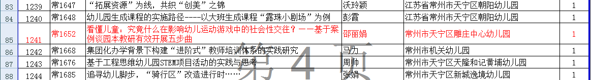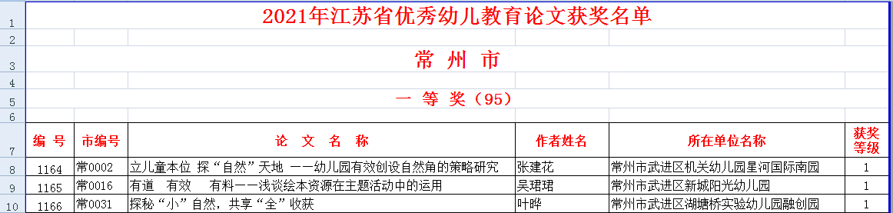

邵丽娟论文《看懂儿童：究竟什么在影响幼儿运动游戏中的社会性交往？

——基于案例谈园本教研有效开展五步曲》获江苏省幼儿教育优秀论文一等奖